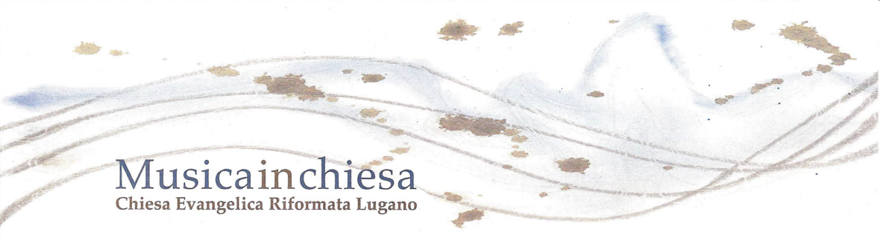

COMUNICATO STAMPA
Domenica 17 novembre 2013 – ore 17.00

STAGIONE MUSICA E POESIA

Paola Cigna, soprano – Michela Borioli, flauto
Claude Hauri, violoncello – Daniel Moos, cembalo e organo

CAPOLAVORI DEL BAROCCO

Poesia e musica nel Barocco. L’affascinante viaggio intrapreso in questo autunno dalla stagione Musica in chiesa – un viaggio che ha come tratto distintivo la scoperta dei molti e sottili rapporti tra musica e poesia – vedrà la prossima domenica 17 novembre (alle ore 17.00 presso la Chiesa evangelica di viale Cattaneo a Lugano) andare in scena il ricco capitolo riguardante la musica barocca.
Sono tante le sfumature del rapporto tra testo poetico e composizione musicale che si videro avvicendare nel secolo più musicale di tutta la storia dell’uomo. È infatti nel Settecento che ritroviamo i compositori con i più generosi cataloghi d’opera – basti pensare alle oltre mille composizioni di Johann Sebastian Bach – spesso declinati nelle più varie direzioni: musica sacra, opera, musica corale, canzoni e addirittura brani unicamente strumentali che come obiettivo avevano però l’imitazione più fedele della voce umana.

Nel concerto di Lugano si potranno così ascoltare opere dei più grandi autori barocchi – da Georg Friedrich Händel ad Antonio Vivaldi, passando per Georg Philip Telemann – con qualche sconfinamento nel geniale classicismo di Wolfgang Amadeus Mozart.
Un programma multicolore che vedrà la prestigiosa partecipazione di Paola Cigna – già acclamata interprete nei teatri alla Scala di Milano, Carlo Felice di Genova, San Carlo di Napoli, Palau di Barcellona e la Monnaie di Bruxelles – accompagnata da Michela Borioli al flauto, Claude Hauri al violoncello e Daniel Moos al clavicembalo ed organo.

Prossimo appuntamento : Domenica 29 gennaio 2014, ore 17.00 - Musica e poesia: Jorge Luis Borges
Giuseppina Nova, flauto - Rino Vernizzi, fagotto - Giorgio Costa, pianoforte
Cristina Zamboni, lettrice - musiche di Astor Piazzolla - approfondimento di Giada Marsadri

Entrata
I categoria: 20.- (soci Ass. Musica in Chiesa 10.-)
II categoria: 10.- (soci Ass. Musica in Chiesa 5.-)
Amici dell’associazione e giovani fino a 16 anni: entrata gratuita
La chiesa evangelica è ubicata tra il Parco Ciani e Liceo I

Associazione Musica in Chiesa: Segretariato Irene Keller-Richner, via Cantonale 25, 6992 Vernate
Tel 091 605 42 94 oppure 079 449 24 90 - Fax 091 604 58 77 - kellertrad@bluewin.ch
Ufficio stampa: Laboratorio delle Parole di Francesca Rossini – musica.nel.mendrisiotto@gmail.com
mob: +41 77 41 79 372 oppure + 39 335 5411331

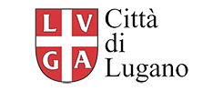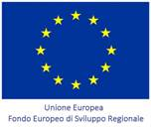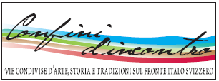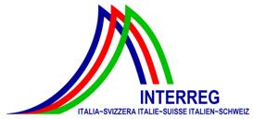

PROGRAMMA

TRA BAROCCO E CLASSICISMO

Antonio Vivaldi Sonata per violoncello e basso continuo n. 4
1678-1741 Largo – Allegro – Largo – Allegro

Georg Friedrich Händel Rejoice dal Messiah
1685-1759

Georg Philip Telemann Sonata per flauto in fa minore
1681-1767 Largo - Vivace

Antonio Vivaldi Domine Deus dal Gloria

Wolfgang Amadeus Mozart Laudate Dominum dal Vesperae solennes de confessore K 339
1756-1791
Halleluja dall’Exultate Jubilate K 165

Franz Danzi Variazioni sul Don Giovanni di Mozart Là ci darem la mano
1763 – 1826 per violoncello e pianoforte

Adolphe Charles Adam Variazioni per soprano e flauto sul tema Ah ! vous dirai-je, maman
1803 – 1856 di Mozart

NOTE BIOGRAFICHE

Paola Cigna
Allieva di Jolanda Meneguzzer si è diplomata in canto – con lode e menzione speciale – presso il Conservatorio di Firenze sotto la guida di Walter Alberti. Dopo aver vinto numerosi concorsi nazionali ed internazionali (Cesena, Lecce, Firenze, Barcellona, Istanbul) ha debuttato al Teatro di Lille ed all’Opéra Comique di Parigi con la Juditha thriumpans di Vivaldi nel ruolo di Vagaus, per la direzione di Jean-Claude Malgoire. Da allora è stata protagonista in Lucia di Lammermoor, Don Giovanni, Le nozze di Figaro, Die Zauberflöte, Carmen, Don Pasquale, L’Elisir d’amore, Rigoletto, Turandot, Bohème e Die Fledermaus. Ha cantato al Teatro alla Scala di Milano, al Comunale di Bologna e di Modena, al Donizetti di Bergamo, al Verdi di Busseto, al Carlo Felice di Genova, al San Carlo di Napoli, al Lingotto di Torino, al Palau di Barcellona e al Théâtre Royal de la Monnaie di Bruxelles sotto la direzione di maestri quali Giuseppe Sinopoli, Zoltán Peskó, Jeffrey Tate, Alexander Lazarev e Alessandro De Marchi. Ha inciso per Naxos, Kicco Classic, Diapason, Arthaus Musik e Rai Trade.

Michela Borioli
Ha iniziato lo studio del flauto traverso all’età di dodici anni sotto la guida di Roberto Ré, per poi proseguire con Francesca Gianoni-Casanova. Ha ottenuto il diploma di insegnamento strumentale e di concertista 2002 presso la Musikhochschule di Zurigo, nella classe di Philippe Racine, perfezionandosi con Sabine Poyé-Morel, Dieter Flury e Michel Bellavance. Nel 2008 è stata ammessa alla Musikhochschule di Lucerna, dove ha conseguito il Master in pedagogia musicale volto all’insegnamento della musica nelle scuole. Ha suonato con diverse orchestre svizzere quali Musikkollegium Winterthur, Zürcher Kammerorchester, Sinfonie Orchester Zürich, Teatro di San Gallo e Orchestra giovanile svizzera, esperienze che le hanno permesso di suonare in rinomate sale da concerto come la Tonhalle di Zurigo, il KKL di Lucerna e la Perth Concert Hall di Aberdeen (Scozia). È docente di musica presso la scuola elementare di Claro e di flauto presso la Scuola Musica Tre Valli, la Federazione Bandistica Ticinese, la Società Filarmonica Biasca, la Musikschule Bezirks Einsiedeln e la Musikschule Brugg.

Claude Hauri
Già primo violoncello nella Youth World Orchestra della Jeunesses Musicales, svolge intensa attività concertistica quale solista e in gruppi da camera in tutta Europa, in Australia e in Sud America, in festival quali Amici della Musica di Palermo, Biennale di Venezia, National Academy Melbourne, Teatro El Círculo a Rosario, Fundación Kinor Buenos Aires. In qualità di solista si è esibito negli ultimi anni con numerose orchestre sotto la direzione di direttori quali Piero Gamba, Reinaldo Zemba e Luis Gorelick. La sua più recente pubblicazione discografica, uscita per Brilliant Classics nel gennaio 2012, lo ha visto impegnato accanto alla violinista Bin Huang. In qualità di produttore esecutivo del Coro della Radiotelevisione svizzera ha, tra gli altri, curato per DECCA la realizzazione del CD Mission con Cecilia Bartoli e Diego Fasolis, prendendone parte anche in qualità di violoncellista. Suona un violoncello di Gian Battista Zanoli, liutaio italiano del ‘700.

Daniel Moos
Pianista, direttore e produttore si è diplomato presso il Conservatorio della Svizzera italiana nel 1989. Ha poi studiato con Irwin Gage presso la Musikhochschule di Zurigo e ha frequentato corsi di perfezionamento a Vienna, Bayreuth e Roma, sia in ambito classico che jazzistico compiendo inoltre studi di musicologia. Ha ottenuto vari premi e riconoscimenti: nel 1990 è stato premiato al Concorso Orpheus Konzerte di Zurigo e nel 1991 nel concorso Zürcher Forum. Tra il 1990 e il 1998 ha lavorato presso l’opera di Zurigo come pianista e maestro collaboratore in oltre 150 recite. Ha seguito studi di direzione d’orchestra a Vienna, dove è stato allievo di Bruno Weil e Julius Kalmar presso la Musikhochschule Wien. Svolge un’intensa attività di strumentista come pure di promozione discografica e concertistica, con più di quindici produzioni all’attivo: dal musical americano al recital d’opera, dalla musica da camera fino all’operetta.

